我的能力：学完课程之后有一个可视化的图，把课程的进度图放里面
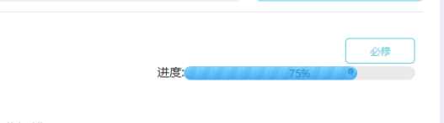
我的证件改成我的课程：展示已完成、正在进行，收藏的课程，展示方式如下
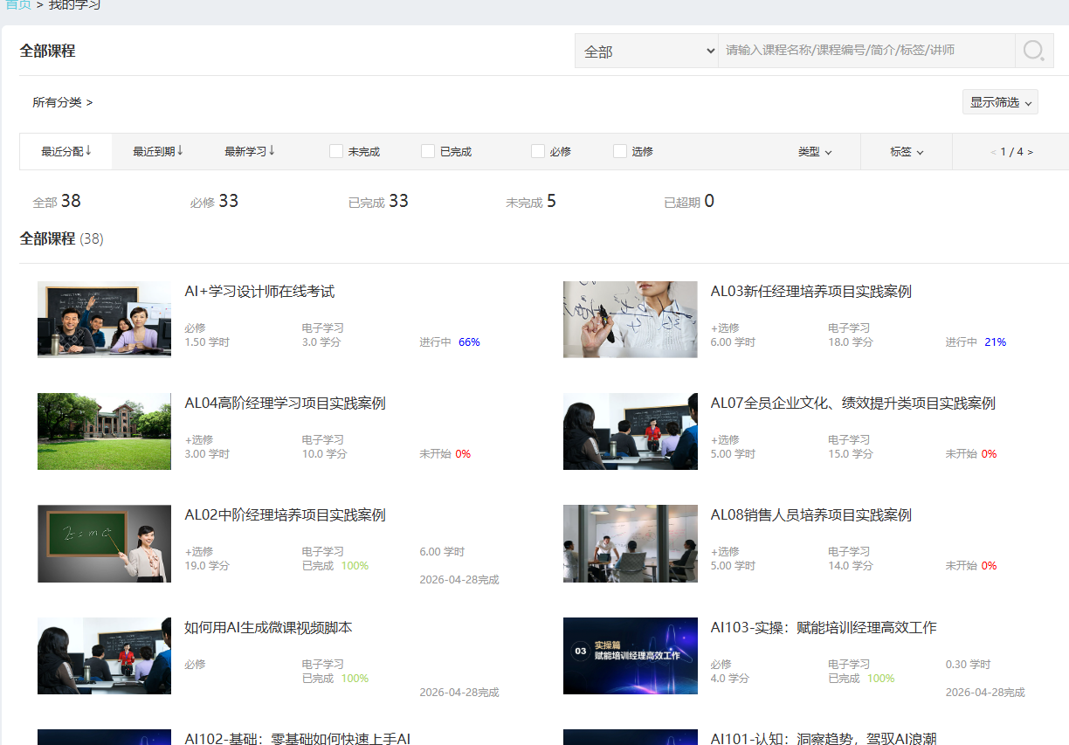

讨论区去掉，日历不需要 我的培训需求去掉 其他培训项目去掉 学习专区去掉

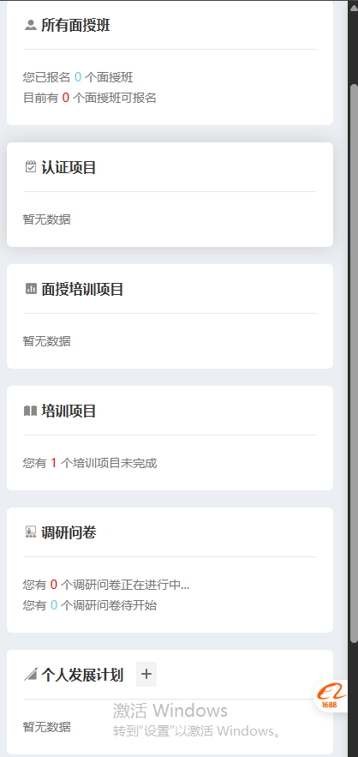这些不需要

我的学习改成全部课程 课程需要分类

课程的每一节，可以免费看，也不可以看，在后台设置
看完全套课程 有一个考试的按钮，跳转到第三方
课程详情页面，评价不需要

